1 预期研究结果
（1）研究成果
1) 理论研究成果：1.提出路侧多传感器时空对齐与跨模态特征融合理论框架 1 套；2.构建复杂环境下低可见度交通目标鲁棒检测模型及大模型驱动的交通事件推理机制；3.形成面向典型事故场景的智能感知与预警系统设计方法论，为智能交通实时感知领域提供理论支撑。
2) 实际应用：1.研发路侧多传感器融合交通感知与事件预警原型系统，支持多模态数据时空对齐、低可见度目标检测及异常事件实时预警；2.搭建基于 Carla 的高保真交通场景仿真验证平台，可复现典型事故及异常事件场景 50 种以上；3.形成智能交通管控动态决策优化方案 1 套，实现异常事件响应延迟低于 500ms。
3) 专著论文：发表本领域高水平期刊及顶会论文2篇，申请国家发明专利3项。
4) 技术报告：形成《路侧多传感器融合交通感知技术报告》1 份。
5) 人才培养：培养博士生1-2名，硕士生2-3名，工程师2名；为自动驾驶测试等相关领域提供技术骨干储备。
（2）考核指标
1) 多传感器融合性能：路侧多传感器时空对齐误差低于 0.5 米（空间）和 50 毫秒（时间）；跨模态特征融合后交通目标检测准确率较单一传感器提升 15% 以上。
2) 低可见度目标检测性能：在雨雾、夜间低照度场景下，交通目标（车辆、行人）检测准确率不低于 85%，远距离（≥100 米）小目标检测召回率不低于 70%。
3) 异常事件预警性能：交通拥堵、异常占道等事件识别准确率不低于 90%，潜在碰撞风险预警提前时间不小于 2 秒；系统事件响应延迟低于 500 毫秒。
4) 仿真验证指标：Carla 仿真平台可复现典型事故场景的准确率不低于 90%；多传感器融合精度、目标检测性能等指标在仿真环境与实际场景的偏差不超过 10%。

2 年度研究计划
本项目的研究周期为 3 年，具体年度研究计划如下所示。​
2025.08-2026.07​
年度目标：
申请国家发明专利 1 项；
参加智能交通领域学术会议 1 次；
年度计划：
研究路侧多传感器高精度联合标定方法，分析不同传感器的时空特性及误差来源，设计动态时序同步机制；搭建多传感器数据采集与预处理平台，完成初步的时空对齐测试（空间误差≤1 米，时间误差≤80ms）；收集低可见度场景（雨雾、夜间）原始数据，完成 3 万张样本的标注，构建初始数据集。
2026.08-2027.07​
年度目标：
投稿低可见度目标检测高水平论文 1 篇，申请国家发明专利 1 项；
参加 IEEE ITSC 会议并汇报成果；
年度计划：
建立统一时空坐标系下的多传感器数据表征框架，研究跨模态特征的初步融合方法；优化低可见度目标检测模型，引入多尺度时空特征增强与跨域自适应策略，扩展数据集至 8 万张，实现雨雾场景车辆检测准确率≥80%、夜间场景行人检测召回率≥75%；构建交通事件因果关系知识图谱雏形，梳理典型事件的关联规则。​
2027.08-2028.07​
年度目标：
发表多源融合与预警相关高水平论文 1 篇，申请国家发明专利 1 项；
完成《路侧多传感器融合交通感知技术报告》及结题报告，参加 IEEE IV 会议并汇报；
年度计划：
研究基于不确定性建模的跨模态特征融合优化方法，实现多模态数据在空间、时间与语义层面的高精度一致性表征（空间误差≤0.5 米，时间误差≤50ms）；完善交通事件知识图谱，融合大语言模型实现事件推理，开发交通异常实时预警原型系统，确保典型事件识别准确率≥90%，响应延迟≤500ms；在 Carla 仿真环境中构建 50 种高保真典型事故场景，集成算法开展系统性能验证与指标评估。

3 研究基础
项目负责人杨玉宽博士毕业于清华大学类脑计算研究中心，师从施路平教授（清华大学类脑计算研究中心主任）和李国齐教授（国家杰青，脑认知与类脑智能全国重点实验室副主任，通用类脑智能大模型北京市重点实验室主任）。杨玉宽博士长期专注于类脑智能研究，在类脑知识图谱构建、类脑神经网络模型神经形态芯片部署等方面取得了显著成果。近年来主持国家自然科学基金青年科学基金、中央军委装备发展部项目、中国中文信息学会-智谱大模型交叉基金以及航空工业机载大模型项目等多项课题，累计主持经费超过 400 万元。近五年在 NeurIPS、AAAI、IEEE TITS，IEEE TETCI，Neural Networks，Neurocomputing 等顶级会议期刊发表类脑智能相关论文十余篇，其中第一/通讯作者 8 篇，研究成果获多位 IEEE/ACM/AAAI Fellow 引用与积极评价。申请类脑计算相关发明专利 10 项，已授权 3 项。担任 IEEE TNNLS、IJCAI、IEEE TCDS 等期刊会议审稿人，参与编制《人工智能 大模型》国家基础性标准。本项目由中科院软件研究所杨玉宽课题组申请。该项目主要基于路侧多传感器融合的交通目标和事件设计实时感知系统及其搭建，申请团队相关的研究工作积累总结如下：
研究基础1：在路侧多传感器数据协同处理方向（大体框架如下图），聚焦时空对齐、信息冗余剔除及跨模态特征融合核心难题，研究高精度联合标定、动态时序同步及不确定性建模技术，为复杂交通场景下多源数据的高精度一致性表征奠定基础，支撑交通目标感知与智能管控的精确数据需求。
该研究针对当前路侧智能感知系统依赖激光雷达、摄像头、毫米波雷达等多源传感器，但存在三大关键问题展开：一是时空对齐困难，不同传感器采样时序不同步且安装位置偏差导致空间坐标系不统一，易出现目标位置偏移、轨迹断裂；二是信息冗余与缺失并存，多传感器数据存在重复表征，却又缺乏模态特异性信息的有效整合；三是跨模态特征分布差异大，视觉、点云、毫米波信号的特征维度与数据分布差异显著，直接融合易导致“模态失衡”。与此同时，复杂交通场景对目标感知精度的要求持续提升，亟需多源数据形成“1+1>2”的协同效应。因此，解决多传感器时空对齐与异构特征融合问题，成为突破路侧感知性能上限、支撑智能交通管控的关键前提。作为国家信标委人工智能标准委员会“可信赖人工智能“组长单位，项目组在多源数据融合的标准化评估方面具备先天优势。目前已围绕多传感器协同处理形成前期技术积累：在时空同步方面，探索基于“棋盘格角点检测+时间戳动态校准”的联合标定方法，将空间误差控制在较低范围；同时结合硬件触发与软件插值的时序同步机制，有效缩短时间偏差；在特征融合方面，初步构建基于概率模型的不确定性建模框架，量化各传感器数据置信度，为跨模态特征的加权融合提供可靠依据，相关技术路线符合团队参与制定的《人工智能面向机器学习的系统规范》（20203869-T-469）国标要求。
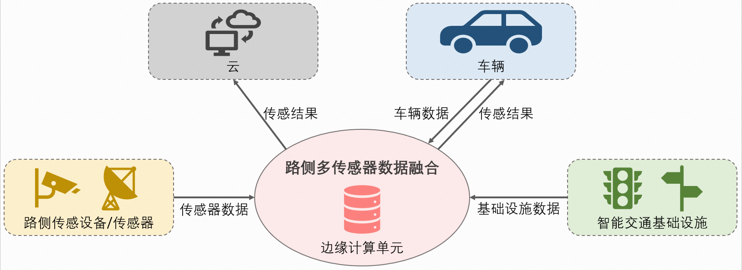
图1. 研究基础：路侧多源传感器数据融合
研究基础2：在复杂交通环境目标检测方向，提出基于负-正代表性度量学习的鲁棒检测框架——NP-RepMet（框架如下图），解决少样本及低质量特征场景下目标检测精度低的问题，为雨雾、夜间、远距离等低可见度交通目标的高精度识别提供核心算法支撑，推动全天候交通监控能力提升。
该研究基础的核心是鉴于当前交通目标检测算法在常规场景下已具备较高精度，但在雨雾、夜间低照度、远距离小目标等复杂环境中面临显著性能退化：低可见度场景下特征易退化，训练样本稀缺且与常规场景特征分布差异大，多尺度目标适配能力不足，导致检测漏检、误检率高。而全天候交通监控与安全事件分析需可靠的目标感知能力，因此提升低可见度环境下目标检测鲁棒性成为关键需求。为解决上述问题，申请人团队提出负-正代表性度量学习框架（NeurIPS，2020），通过双分支嵌入提取目标负、正特征向量，设计针对性损失函数强化特征区分度；同时提出基于聚类的硬负样本选择策略，缓解低样本场景数据稀缺问题。作为 ISO/IEC JTC1 SC42 AI 委员会 WG5（AI 测试应用）工作组中国区专家，项目组将国际标准 TS4213“机器学习分类性能评估”的规范要求融入算法设计，确保模型性能评估的科学性和可比性。实验表明，该成果在低质量特征场景下表现优异，如在模拟低可见度的检测任务中，较传统方法显著提升检测精度。相关技术已应用于驭势科技、厦门金龙等车企的自动驾驶系统测试，为低可见度交通目标检测提供成熟算法框架和产业验证支撑。
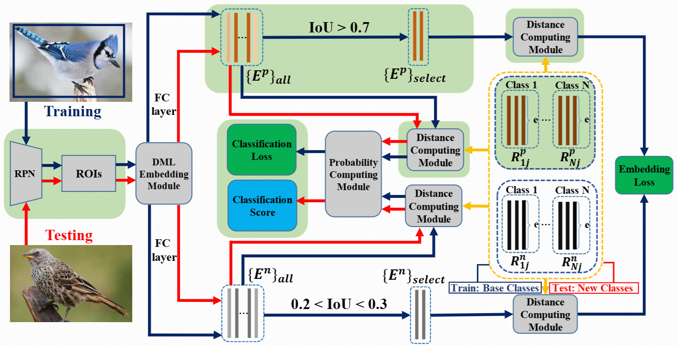
图2. 研究基础：低可见度监督交通目标检测框架（NP-RepMet）
研究基础3：在大模型与知识图谱融合驱动的交通决策方向，提出“LLMs + 场景演化知识图谱（SEKG）+ 驾驶规则”的协同决策框架——Hybrid-Driving（框架如下图），解决大模型幻觉问题与交通事件推理可靠性低的难题，为交通异常实时预警与智能管控提供低延迟、高可靠的决策方案。
该研究针对当前交通拥堵、异常占道等复杂事件难以及时识别响应的问题：一是 LLMs单独使用易产生“幻觉”，输出与真实交通情况不符的信息，存在安全风险；二是多源感知数据多为非结构化形式，缺乏交通事件因果关系的语义化表征，难以支撑高层推理；三是传统处理方式实时性不足，无法满足交通事件“秒级响应”需求。而智能交通管控需低延迟、高可靠的异常预警与决策方案，因此构建“语义化表征-可靠推理-实时闭环”框架成为关键。为解决上述问题，申请人团队提出场景演化知识图谱编码交通事件因果关系（AAAI，2025），结合驾驶规则过滤不合理动作，通过提示工程约束 LLMs 推理方向，消除幻觉输出；同时采用流式处理策略保障实时性。项目组将 DTR 24028“AI 可信赖性概述”标准中的透明度、可控性要求融入框架设计，牵头编制的国标《信息技术-人工智能-风险评估模型》为交通事件风险量化提供了标准化方法。依托工信部“面向人工智能基础技术及应用的检验检测基础服务平台建设”项目研发的智能决策测试工具，实验表明该框架在交通决策成功率上较单独使用 LLMs 提升 37.5% 以上，平均场景风险显著降低，为交通异常实时预警与智能管控提供可靠范式，可支撑低延迟干预与动态决策优化。
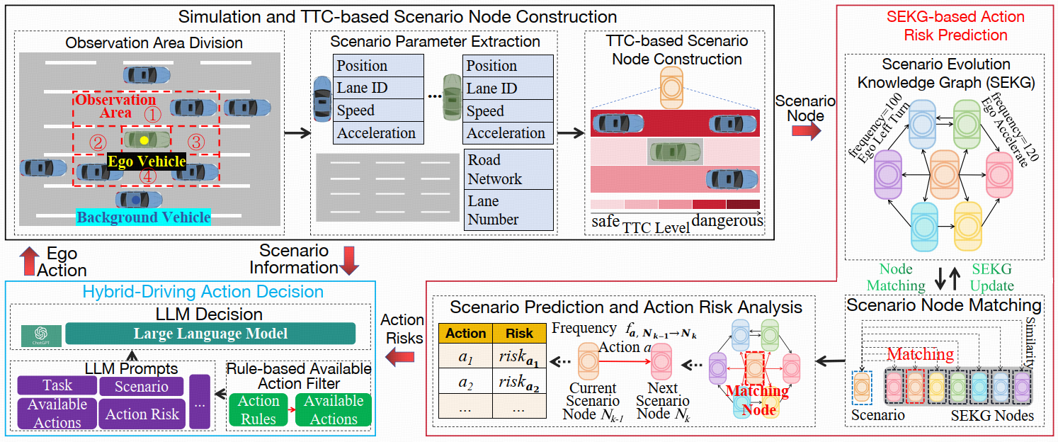
图3. 研究基础：交通异常实时预警框架（Hybrid-Driving）
研究基础4：在智能交通算法仿真验证方向，提出基于“三层相对安全区域模型 + 强化学习”的安全关键场景生成平台——AuthSim（框架如下图），解决实车实验高风险、高成本及仿真场景不真实的难题，为典型事故场景下感知与预警算法的量化评估提供高保真、可控、低成本的实验支撑。
该研究针对实际道路实验存在的局限：一是实车复现典型事故场景安全风险高、场地与设备成本昂贵；二是传统仿真易生成如 NPC 车辆故意撞击等极端不真实场景，与真实道路情况脱节，导致验证结果不可靠；三是场景可控性差，难以精准控制事故触发条件，缺乏一体化评估指标。而智能交通算法迭代需高频次、可重复的验证环境，因此构建高保真仿真平台成为算法工程化落地的关键。为解决上述问题，申请人团队提出三层相对安全区域模型优化场景真实性（IEEE Transactions on Intelligent Transportation Systems，2025），结合强化学习动态控制 NPC 车辆动作，生成“真实且具测试价值”的典型事故场景；同时构建多维度评估指标量化算法性能。作为国际 ISO/SC42 AI 分委会标准制定牵头单位和 IEEE AIS 人工智能标准委员会成员，平台设计严格遵循 ISO 25059“AI 系统质量评估模型”和 IEEE 2937 人工智能服务器性能基准规范，形成完整的“场景生成-算法测试-性能评估”标准化流程。项目组研发的可信赖人工智能测试工具集已获得 20 余项专利及软件著作权，支撑了 500 次以上智能算法测试，服务于军事科学院、中电 14 所等机构。合作导师薛云志研究员带领的团队研制的自动驾驶测试评估平台已孵化出 200 余人的国科础石公司，与长安汽车等建立技术合作，为 AuthSim 平台提供了从仿真测试到产业落地的闭环支撑。实验表明，该平台有效碰撞场景占比达 94.1%，较传统方法提升显著，平均切入距离与碰撞间隔更贴近真实道路情况，为 Carla 环境下构建高保真交通场景、量化评估感知与预警算法性能提供成熟平台，进一步支撑算法优化与工程部署。
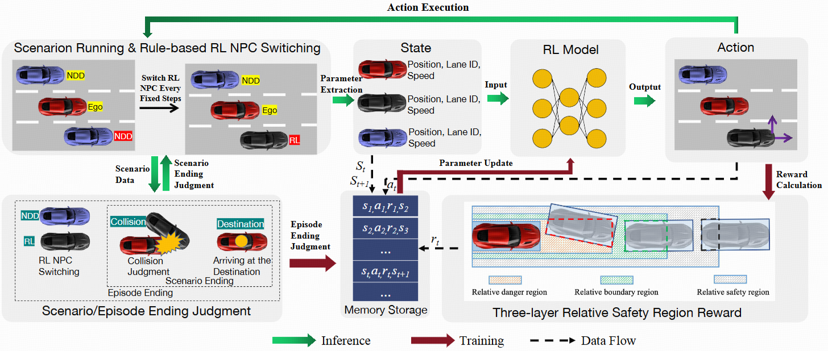
图4. 研究基础：智能交通仿真验证框架（AuthSim）

4 研究条件
本项目依托于中国科学院软件研究所、时空数据管理与数据科学研究中心、集成创新中心和重庆中科汽车软件创新中心。
研究基础完善：
中国科学院软件研究所自 1985 年成立以来，长期致力于计算机科学理论与软件高新技术研究，在人工智能、智能无人系统领域成果丰硕，旗下时空数据管理与数据科学研究中心、集成创新中心聚焦可信赖测试与评估方向，深耕自动驾驶测试场景生成、智能系统安全评测多年，同时培育重庆中科汽车软件创新中心形成“研产销”产业化闭环；团队已构建“专利-软著-标准”三位一体技术体系，授权及申请相关专利 30 余项、软著近 30 项，覆盖路侧多传感器融合、交通目标检测等核心领域，牵头制定《信息技术-人工智能-风险评估模型》等国标及国内首个《人工智能 深度学习算法评估规范》（T/CESA 1026—2018）团标，协助中国电子技术标准化研究院通过 CNAS 扩项成为国内首家深度学习算法测评单位，技术规范性领先；依托军委科技委、工信部等 10 余个重大项目（如工信部“面向人工智能基础技术及应用的检验检测基础服务平台建设”）突破 AI 评估瓶颈，技术已服务于军事科学院、中电 14 所等机构，支撑 2019-2020 年工信部“人工智能揭榜挂帅”项目，完成驭势科技、厦门金龙等车企自动驾驶测试，累计开展智能算法测试 500 次以上；硬件上拥有路侧多传感器实验装置、数据采集车及 8 台 NVIDIA A100 GPU 服务器集群（总算力 1280TOPS），配套完善软件工具链，可满足全流程研究需求，同时联合中金金融认证中心、四川华西医院共建检测平台，依托重庆中科汽车软件创新中心孵化 200 余人的国科础石公司并与长安汽车达成合作；团队还构建“国内外专家 + 科研机构 + 龙头企业”协同网络，与清华大学施路平教授等专家合作提供理论指导，联合中国标准化研究院、启元实验室获取落地场景，成员担任 ISO/IEC JTC1 SC42 AI 委员会 WG3/WG5 中国区专家及 IEEE AIS 标准委员会成员，牵头国际标准 ISO/SC42 WG5 TS4213、参与 IEEE 2937 规范制定，确保研究与国际前沿接轨，这些从机构布局、技术积累、资源支撑到产学研协同的全方位基础，为项目实施提供坚实物质与技术保障。
学科交叉融合：中国科学院软件研究所涵盖软件工程、人工智能、智能交通等多学科布局，可支撑从数据采集、算法研发到系统集成的全流程研究，项目团队成员兼具自动驾驶知识图谱构建、风险评估分析、端侧大模型部署微调等背景，与中心孟令中博士、董乾博士等骨干自动驾驶测试专家紧密协作，在路侧多传感器时空对齐、低可见度目标鲁棒检测、大模型与知识图谱融合预警等方向形成“软件工程 + 人工智能 + 智能交通”协同创新体系，实现多学科技术互补，为突破跨领域研究难题提供全方位支撑。
计算资源充足：项目团队搭建的 8 台 NVIDIA A100 GPU 服务器集群总算力达 1280TOPS，可满足如低可见度目标检测模型等大规模神经网络训练与路侧多传感器高并发数据处理需求，同时可通过产学研合作共享中国科学院计算技术研究所、重庆中科汽车软件创新中心等机构的额外算力，结合自主研发的可信赖 AI 测试与评估工具集提升计算效率，确保项目各阶段算力需求充分满足。
上述实验设备条件和人力资源与协同网络为本项目的完成提供了坚实的基础和可靠的保障。申请人研究团队迫切也衷心希望北京自然科学基金能给予经费资助，用于材料费、测试化验加工费、研究人员的劳务费、参与合作交流的差旅费及国际会议交流费等费用，推动项目顺利实施。

